苏科九上13.1初识家用电器和电路
（共19题）

一、选择题（共13题）
- 在图所示的电路中，当开关闭合时，灯 $L_{1}$ 亮，灯 $L_{2}$ 不亮，电流表和电压表均有读数。则故障原因可能是
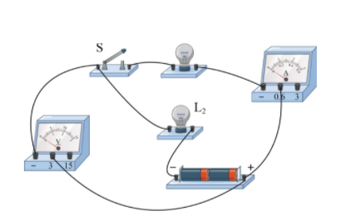
A． $L_{1}$ 断路 B． $L_{1}$ 短路 C． $L_{2}$ 断路 D． $L_{2}$ 短路

- 图中所示的电路中，闭合开关，电源会发生短路的是
A．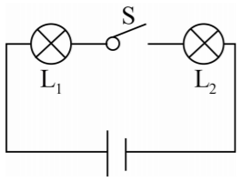
B．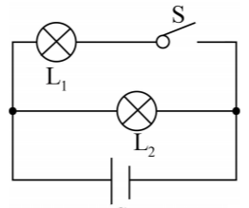
C．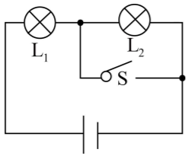
D．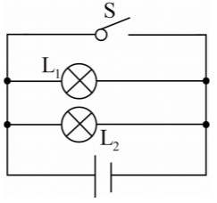

- 如图所示是一只磁控猴子，只要你拿走它手上的香蕉，它就不停地大吵大闹；你把香蕉还给它，它就停止吵闹。香蕉的作用相当于电路中的
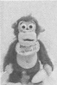
A．开关 B．导线 C．电源 D．用电器

- 某用电常识书中列出了白炽灯的常见故障与检修方法，如下表所示，造成此“灯泡不亮”故障的共同原因是电路中出现了
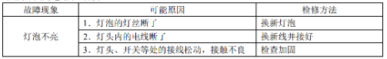
A．短路 B．通路 C．断路 D．支路

- 如图所示，用导线把灯泡、电池和四种物品分别相连，灯泡一定不发光的是
A．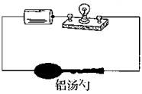 B．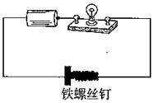
C．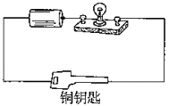 D．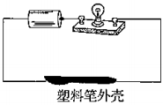

- 如图所示，当开关 $S$ 闭合后，灯 $L_{1}$ 、 $L_{2}$ 发光。过一会儿，两灯突然熄灭，电压表有明显示数，由此现象判断电路的故障是
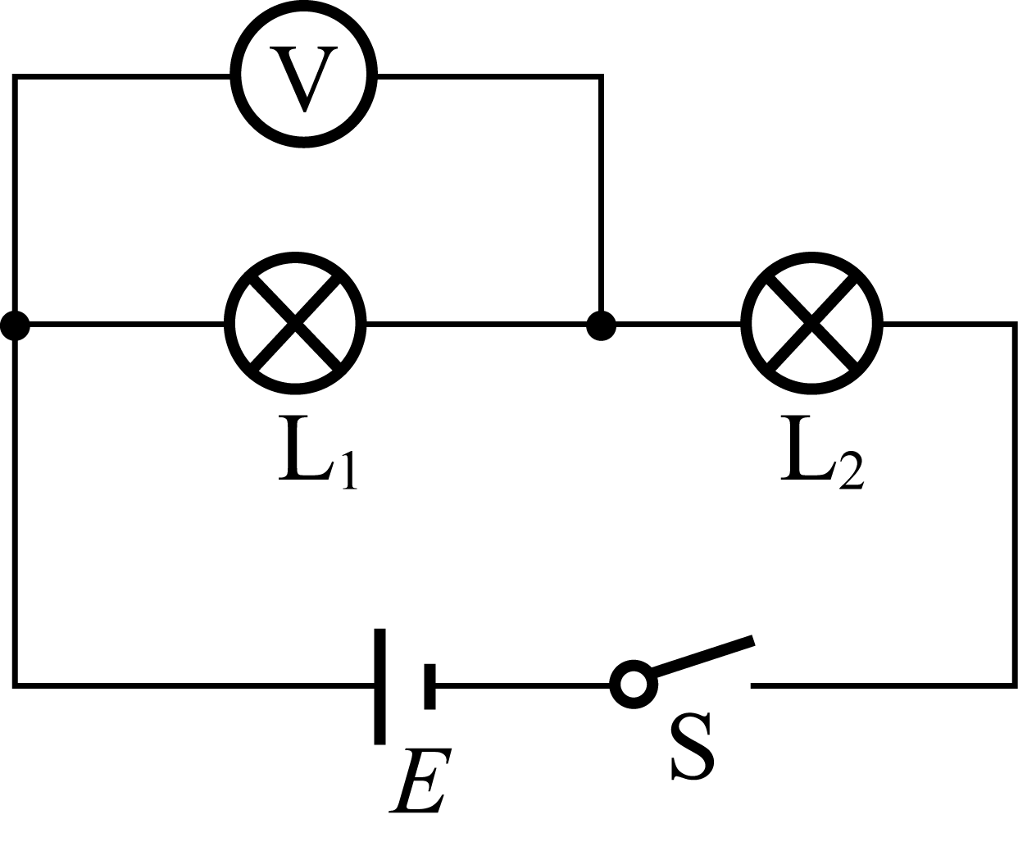
A．开关 $S$ 接触不良 B．灯 $L_{1}$ 断路
C．灯 $L_{2}$ 断路 D．灯 $L_{2}$ 短路

- 下列的电路中，灯泡能发光的电路
A．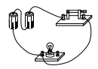 B．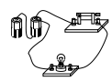 C．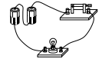 D．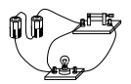

- 如图所示，闭合开关 $S$，两灯均不亮，电流表无示数，电压表有示数，则故障是
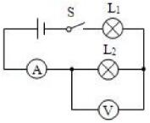
A．灯 $L_{1}$ 断路 B．灯 $L_{2}$ 断路 C．灯 $L_{1}$ 被短接 D．灯 $L_{2}$ 被短接

- 在如图所示的电路中，开关 $S$ 闭合，会发生短路的电路是
A．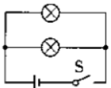 B．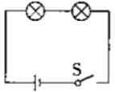
C．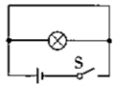 D．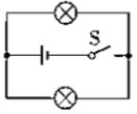

- 下列电路连接正确的是
A．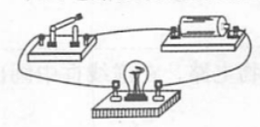 B．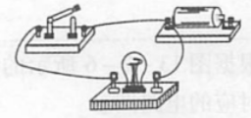
C．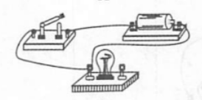 D．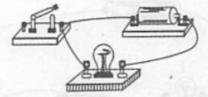

- 如图所示，开关 $S$ 闭合时，可能发生的现象是
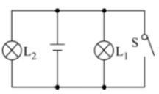
A． $L_{1}$ 发光、 $L_{2}$ 不发光 B． $L_{1}$ 被烧坏
C． $L_{2}$ 被烧坏 D．电源被烧坏

- 小灯泡的结构如图所示。下列连接方式中能让灯泡发光的是
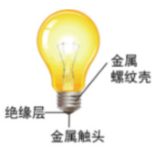
A．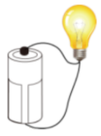 B．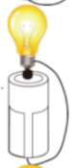 C．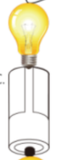 D．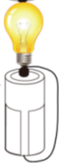

- 如图，闭合开关，灯泡不亮，在闭合开关且不拆开导线的情况下，将 $M$ 接电源“$+$”极，$N$ 依次试触 $E$ 、 $F$ 、 $G$ 接线柱，发现电压表示数前两次为零，第三次接近 $3 V$，若故障只有一个，则可能是
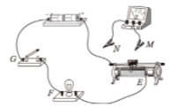
A．电源没电 B．开关断路 C．灯泡断路 D．灯泡短路

二、填空题（共3题）
- 如图为宾馆房间取电房卡。将房卡插入槽中，房间内的用电器才能使用。房卡的作用相当于电路元件中的 。
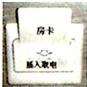

- 如图所示的电路处于 （选填“通路”“断路”或“短路”）状态，会造成 （选填“电源”或“灯泡”）损坏，要使其成为正确的电路，只需拆掉图中标注的 号导线。
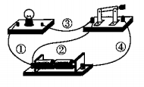

- 电路：由 、 和 通过 连接起来组成的电流路径叫做电路。

三、综合应用题（共3题）
- 如图所示，电路故障只发生在 $R_{1}$ 或 $R_{2}$ 两电阻处，其他元件都完好。闭合开关。
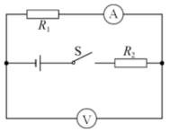
(1) 若电压表示数不为零，电流表示数为零，产生的故障是 。
(2) 若电流表示数不为零，电压表示数为零，产生的故障是 。

- 普通电动车的充电插口内有金属插脚，在使用过程中绝不能拿硬币、手等去触碰。
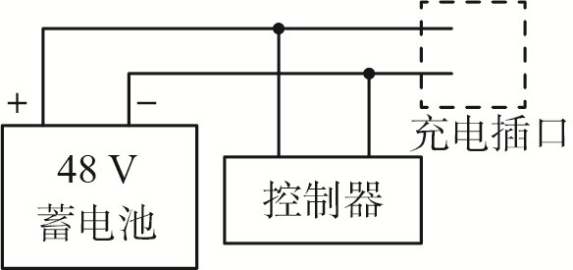
(1) 如图所示的是某种电动车的局部电路图。如果硬币碰到充电插口的两个金属插脚，就会造成蓄电池 路。
(2) 对蓄电池充电时，蓄电池相当于电路中的 （选填“电源”、“用电器”、“开关”或“导线”）。

- 在如图所示的电路中，电源电压保持不变。闭合开关 $S$，电压表 $Ⅴ$ 无示数，已知电阻 $R_{1}$ 、 $R_{2}$ 中仅有一个出现了故障。
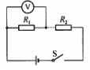
(1) 电路中的故障可能是 。
(2) 现用一个完好的灯泡去替换电阻 $R_{2}$，则灯泡 （选填“一定发光”、“一定不发光”或“可能发光”）。
答案
一、选择题（共13题）
1. 【答案】D
【解析】由图可知灯 $L_{1}$ 、 $L_{2}$ 串联，用电器工作相互影响，无论 $L_{1}$ 还是 $L_{2}$ 断路，两灯都不发光，故AC错误；当开关闭合时，灯 $L_{1}$ 亮，灯 $L_{2}$ 不亮，，电流表和电压表均有读数，故 $L_{2}$ 发生短路，$L_{1}$ 正常，故B错误，D正确。

2. 【答案】D
【解析】A选项：由电路图可知，闭合开关，电流经过灯泡 $L_{1}$ 、 $L_{2}$ 回到电源负极，不会发生短路现象；A不符合题意，故A错误；
B选项：由图可知，无论闭合开关与否，电流都会经过用电器，不会发生短路现象，B不符合题意，故B错误；
C选项：由电路图可知，闭台开关 $S$，灯泡 $L_{2}$ 短路，电流经过 $L_{1}$，不会发生短路现象。C不符合题意，故C错误；
D选项：由电路图可知，闭合开关 $S$，灯泡 $L_{1}$ 、 $L_{2}$ 短路，电流由电源正极流出，经过开关回到电源负极，电源短路，D符合题意，故D正确。

3. 【答案】A

4. 【答案】C

5. 【答案】D
【解析】铝汤勺、铁螺丝钉、铜钥匙都是金属制成的，属于导体，能使电路形成通路，灯泡能够发光；塑料笔外壳是绝缘体，不能使电路形成通路，灯泡不能发光。

6. 【答案】B
【解析】开关 $S$ 闭合后，$L_{1}$ 、 $L_{2}$ 均能发光。过一会儿，$L_{1}$ 、 $L_{2}$ 都不发光，说明是电源短路或开路，而电压表有明显示数，说明电源电压没有损坏，故障为开路，并且电压表正负接线柱与电源两极相连，故灯 $L_{1}$ 断路。

7. 【答案】C

8. 【答案】B
【解析】由图可知，两灯串联，电压表测量 $L_{2}$ 两端的电压，电流表测量电路电流；闭合开关 $S$ 后，两灯均不亮，电流表无示数，说明电路中有断路现象；电压表有示数，说明电压表两端能与电源两极连通，灯泡 $L_{1}$ 是完好的，所以故障原因是 $L_{2}$ 断路。

9. 【答案】C
【解析】A项中当开关 $S$ 闭合时，两灯泡发光；B项中开关 $S$ 闭合时，两灯泡发光；C项中开关 $S$ 闭合时，整个电路发生短路，故C符合题意；D项中开关 $S$ 闭合时，两灯泡发光。故选C。

10. 【答案】A

11. 【答案】D
【解析】开关闭合，导致电源短路，电池被烧坏。
故选D。

12. 【答案】B

13. 【答案】B
【解析】将 $M$ 接电源“$+$”极，$N$ 接 $E$，无示数，说明可能存在断路，且断路不在变阻器，$N$ 接 $F$，无示数，说明断路灯泡也没断路，$N$ 接 $G$，有示数，说明断路可能在开关，且电源有电，故ACD不符合题意，B符合题意。

二、填空题（共3题）
14. 【答案】开关
【解析】房卡可以控制用电器的工作，不插入插槽中，所有房间内的用电器都不工作，所以房卡相当家庭电路的开关。

15. 【答案】短路，电源；

16. 【答案】电源；电键；用电器；

三、综合应用题（共3题）
17. 【答案】
(1) $R_{1}$ 断路
(2) $R_{1}$ 短路
【解析】
(1) 该电路是 $R_{1}$ 和 $R_{2}$ 串联的电路，电流表测电路中的电流，电压表测 $R_{1}$ 的电压。电流表示数为零，电流通过开关、 $R_{2}$ 、电流表、 $R_{1}$ 的电路是不通的，而电压表有示数，则说明电流通过开关、 $R_{2}$ 、电压表回到负极，这条路是通的，因此电路中的故障是 $R_{1}$ 且是 $R_{1}$ 断路。
(2) 当电流表示数不为零时，串联电路中有电流通过，而电压表示数为零，所以 $R_{1}$ 两端没有电压，所以此时的故障是 $R_{1}$ 且是 $R_{1}$ 短路。

18. 【答案】
(1) 短
(2) 用电器
【解析】
(1) 因为硬币是导体，当硬币碰到充电插口的两个金属插脚时，电池的正、负极相连，所以会造成蓄电池短路。
(2) 对蓄电池充电时，蓄电池消耗了电能，此时蓄电池相当于电路中的用电器。

19. 【答案】
(1) $R_{1}$ 短路或 $R_{2}$ 断路
(2) 一定发光

